Device | Interface | IP Address | Subnet Mask | Default Gateway
Corporate Office
Corporate Router | G1/0 | 192.168.1.1 | 255.255.255.0 | N/A
R1 | G2/0 | 192.168.4.1 | 255.255.255.252 | N/A
R1 | G3/0 | 192.168.3.1 | 255.255.255.252 | N/A
Corporate Server | Fa0 | 192.168.1.10 | 255.255.255.0 | 192.168.1.1
Corporate WLC | G2 | 192.168.1.50 | 255.255.255.0 | 192.168.1.1
LAP-C1 to C6 | G0 | DHCP | N/A | N/A
Laptop | Fa0 | DHCP | N/A | N/A
Branch Office
Branch Router | G0/0 | 192.168.2.1 | 255.255.255.0 | N/A
Branch Router | G2/0 | 192.168.4.2 | 255.255.255.252 | N/A
Branch Server | Fa0 | 192.168.2.10 | 255.255.255.0 | 192.168.2.1
Branch WLC | G2 | 192.168.2.50 | 255.255.255.0 | 192.168.2.1
LAP-B1 to B6 | G0 | DHCP | N/A | 192.168.2.1
Central Office (CO)
CO Server | N/A | 192.168.5.2 | 255.255.255.252 | 192.168.5.1
Cellular | N/A | 172.16.1.1 | 255.255.255.0 | N/A
CO Router | G0/0 | 192.168.5.1 | 255.255.255.252 | N/A
CO Router | G1/0 | 192.168.6.1 | 255.255.255.252 | N/A
CO Router | G3/0 | 192.168.3.2 | 255.255.255.252 | N/A
Cell Towers 0-5 | Coaxial 0-2, 4-5 | N/A | N/A | N/A
Objectives
Part 1: Explore the Wireless Network
Part 2: Add Wi-Fi Connectivity to a Boardroom
Part 3: Add Wireless Connectivity to a Coffee Shop in a Cellular Dead Zone
Part 4: Add Wireless Connectivity to a Home Office
Background / Scenario
XYZ Corporation is expanding their network capabilities to allow enhanced connectivity at their local offices, as well as connectivity for those wishing to work remotely. In this Packet Tracer Physical Mode (PTPM) activity, you have been asked to assist with this plan by reviewing the current network capabilities and adding wireless functionality as required.
Note: This activity is not graded. Your connectivity tests can be used to validate your physical connections and configurations.
Instructions
Part 1: Explore the Wireless Network
In Part 1, you will explore the wireless network and verify connectivity.
Note: Wireless and cellular signal representations are on in this activity. However, you can turn them off by clicking View Wireless Signals (Ctrl+Shift+W) on the top blue toolbar.
Step 1: Explore the topology.
a. In Physical mode, you will notice that Home City contains five different locations: a Corporate Office, a Branch Office, a Central Office (CO), a Home Office, and a Coffee Shop.
Question:
How are the four offices connected and what type of cables connect them?
คำตอบ ออฟฟิศต่างๆ ในระดับเมืองเชื่อมต่อกันผ่านเราเตอร์ โดยใช้สาย Fiber Optic เพื่อรองรับการส่งข้อมูลระยะไกลด้วยความเร็วสูง
b. Navigate inside the Corporate Office. Notice that six Lightweight Wireless Access Points (LWAPs) are connected to the wiring closet.
Question:
How are the LWAPs connected to the network?
คำตอบ LWAP เชื่อมต่อเข้ากับสวิตช์ ภายในตู้สายสัญญาณโดยใช้สาย Copper Straight-Through
c. Navigate into the CO wiring closet.
Question:
How are the cell towers connected to the Central Office Server?
คำตอบ เชื่อมต่อโดยใช้สาย Coaxial ซึ่งสามารถอ้างอิงได้จากข้อมูลในตาราง Addressing Table

d. Navigate to the Branch Office. Notice that five LWAPs are connected via copper cable to the Branch Switch in the wiring closet. The switch is then connected to the Branch WLC (wireless LAN controller).
Step 2: Verify connectivity.
a. To verify connectivity, navigate to Corporate Office > Corporate Office Wiring Closet.
b. Click the laptop, and then Desktop tab > Command Prompt.
1) Ping 192.168.2.10 (the Branch Office Server).
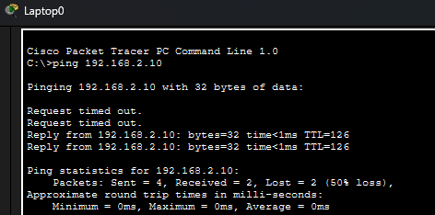
มีการตอบกลับแสดงว่าสามารถติดต่อไปหา Branch Office Serverได้
2) Ping 192.168.5.2 (the Central Office backbone connection).
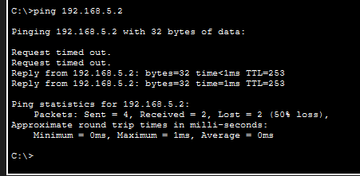
มีการตอบกลับแสดงว่าสามารถติดต่อไปหา Central Office ได้
Note: Packet Tracer can take some time to converge. You may receive Request time out messages. However, both of the pings should eventually be successful. At the bottom of the Packet Tracer interface, click Fast Forward Time several times to speed up convergence.
c. Navigate to the Home City. Click the Smartphone next to the cell tower above the Central Office building.
d. Click Desktop tab, and then Command Prompt.
1) Ping 172.16.1.1 (the cellular connection at the Central Office).
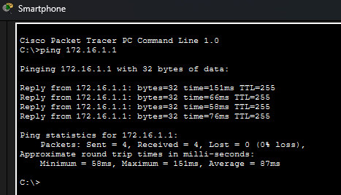
มีการตอบกลับแสดงว่าสามารถติดต่อไปหา Central Office ได้
2) Ping 192.168.1.10 (the Corporate Office Server).
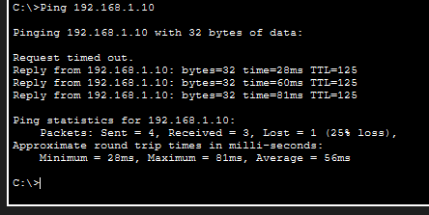
มีการตอบกลับแสดงว่าสามารถติดต่อไปหา Corporate Office Server ได้
You may receive one or two Request time out messages. However, both of the pings should be successful.
Question:
What are the different physical connections used between Smartphone1 and the Corporate Office Server?
ข้อมูลจะต้องเดินทางผ่านสื่อกลางที่แตกต่างกันถึง 4 ประเภท ดังนี้
คลื่นวิทยุแบบไร้สายจาก Smartphone ไปยังเสาสัญญาณโทรศัพท์มือถือ
- สายโคแอกเชียลจากเสาสัญญาณเชื่อมต่อไปยังอุปกรณ์ใน Central Office
- สายไฟเบอร์ออปติก ระหว่างเราเตอร์ของ Central Office ไปยังเราเตอร์ของ Corporate Office
- สายแลนแบบทองแดง จากตัวเราเตอร์/สวิตช์ใน Corporate Office ไปจนถึง Corporate Server

Part 2: Add Wi-Fi Connectivity to a Boardroom
A new boardroom is being created within the Branch Office. Currently the boardroom is in a Wi-Fi dead zone. In Part 2, your task is to provide connectivity for devices within that room.
Step 1: Install a new LAP-PT device to provide coverage for the new boardroom.
a. Navigate to the Branch Office. The laptop inside the new boardroom has no access to a Wi-Fi signal.
b. Click and drag the access point on the Inventory Shelf to the Boardroom.
c. Click the new access point to open it. From the Modules menu, click and drag an ACCESS_POINT_POWER_ADAPTER and connect it to the power port next to the Reset button.
d. Click the Config tab. Under GLOBAL Settings name the device LAP-B6.
e. Under INTERFACE Dot11Radio0 set the Coverage Range to 75.00 meters. Packet Tracer does not grade this setting.
f. Close the window for LAP-B6. If you have View Wireless Signals on, you will notice that there is now coverage in the boardroom.
g. From the Bottom Toolbar, click Connections > Copper Straight-Through cable.
h. Connect one end of the cable to the GigabitEtherent0 interface on the new access point. Click the rack of equipment and connect the other end of the cable to the Rack > Branch Switch > Fa0/22 interface.
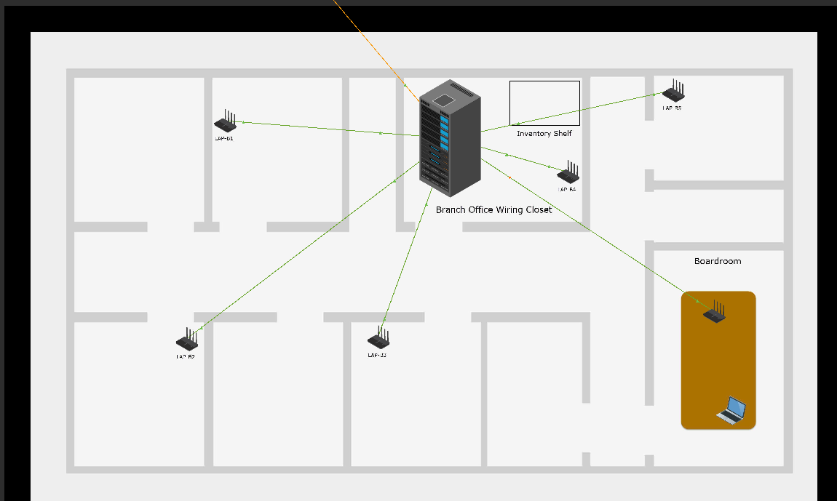
ทำการเอาAccess Point ไปวางไว้ในห้องประชุม และเสียสายเพื่อใช้งาน จากนั้นทำหการเชื่อมเข้ากับตู้แร็ค
Step 2: Verify Connectivity.
a. In the boardroom, click the laptop, and then Desktop tab > IP Configuration. The laptop should now have full IPv4 configuration under IP Configuration. However, the DHCP processes may take a few minutes to complete. If necessary, toggle between DHCP and Static to resend a DHCP request. You may also need to click Fast Forward Time several times to speed up convergence.
b. When the IP addressing is provided, you can verify connectivity. Close the IP Configuration window, and then click Command Prompt.
1) Ping 192.168.2.1 (the default gateway).
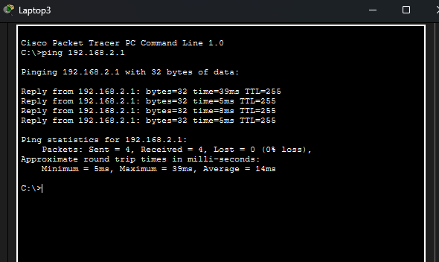
มีการตอบกลับแสดงว่าสามารถติดต่อไปหา Default Gateway ได้
2) Ping 192.168.1.10 (the Corporate Server).
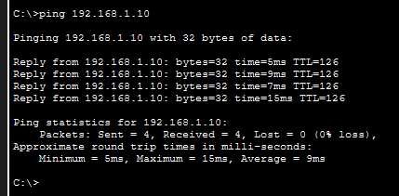
มีการตอบกลับแสดงว่าสามารถติดต่อไปหา Corporate Server ได้
Part 3: Add Wireless Connectivity to a Coffee Shop in a Cellular Dead Zone
A new Coffee Shop has opened in the Home City, but there is currently no cellular service in this area. Your task is to provide cellular service for customers and employees of the coffee shop.
Step 1: Connect a new cell tower.
a. Navigate to the Home City.
b. Notice that the Cell Tower next to the Coffee Shop is not connected to the Central Office.
c. From the Bottom Toolbar, click Connections > Coaxial cable.
d. Connect one end to the Coaxial0 interface on the unconnected Cell Tower. Then click Central Office > Central Office Wiring Closet > Table > Central Office Server > Coaxial0/3 interface.
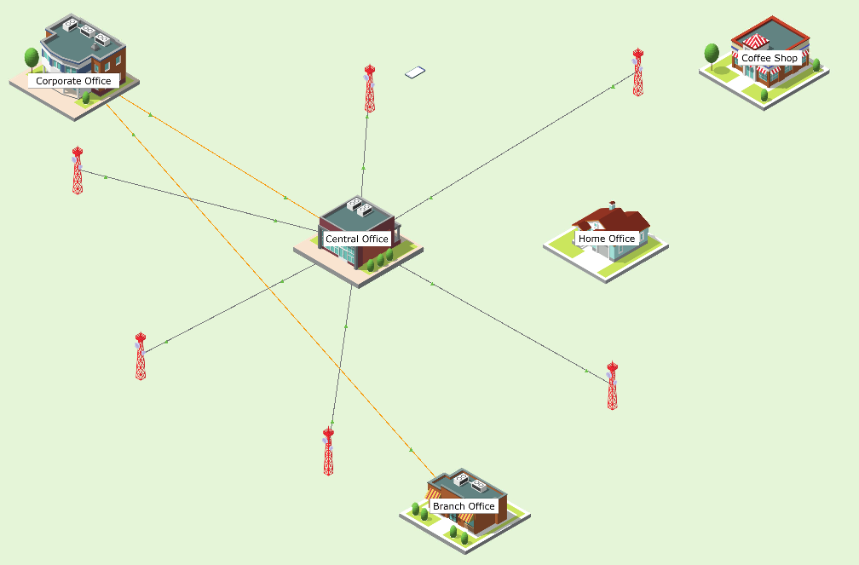
ทำการเชื่อมต่อระหว่าง coffee Office กับ Central Office
Step 2: Tether a laptop to the smartphone.
a. A remote worker wants to work at the coffee shop. Navigate to the Coffee Shop and locate the smartphone and laptop on the table.
b. Click Smartphone > Config tab > 3G/4G Cell1 to verify that the smartphone has received an IP address. It may take a few seconds to get addressing information. Click DHCP Refresh, if necessary.
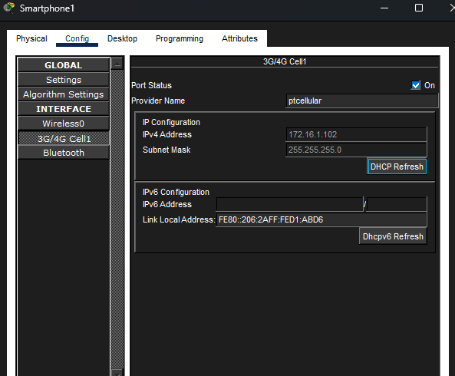
โทรศัพท์ได้รับ Ipแล้ว อุปกรณ์สมาร์ทโฟนสามารถเชื่อมต่อกับเสาสัญญาณ Cellular ได้สำเร็จ โดยได้รับหมายเลข IP Address 172.16.1.102 จากผู้ให้บริการเครือข่าย
c. Click Settings and verify the smartphone has received a default gateway and DNS server address.
d. Under Cellular Tethering, enable Bluetooth.
e. Under INTERFACE, click Bluetooth, and set Port Status to On. Verify that Discoverable is enabled.
f. In the Coffee Shop, click Laptop > Desktop tab > Bluetooth, and set Port Status to On.
g. Select Discover to display Smartphone1 under discoverable devices.
h. Select the Smartphone1, click Pair, and then answer Yes to the Bluetooth Pairing popup message.
i. Click the laptop again, reselect the Smartphone1, and then click Tether. It may be necessary to move the smartphone and laptop close together for Bluetooth pairing to work.
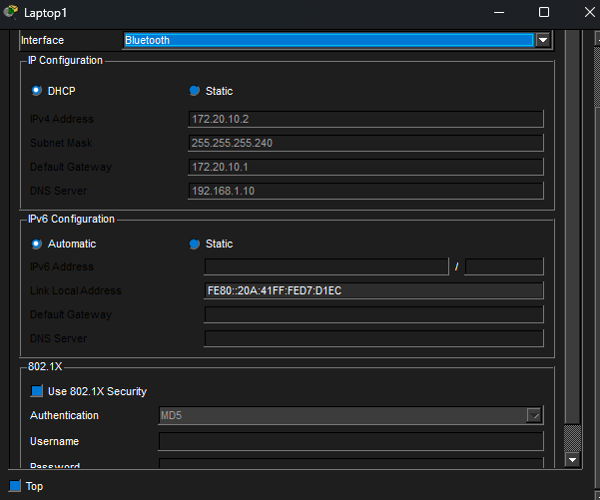
Laptop ได้รับ IP แล้วเมื่อกำหนดค่า Interface เป็นเครือข่าย Bluetooth ตัวแล็ปท็อปสามารถเชื่อมต่อกับสมาร์ทโฟนและได้รับหมายเลข IP Address 172.20.10.2 ผ่านระบบ DHCP โดยอัตโนมัติ ซึ่งเป็นการยืนยันว่าแล็ปท็อปสามารถดึงสัญญาณอินเทอร์เน็ตจากสมาร์ทโฟนมาใช้งานได้
j. After a few seconds, you should see valid addressing information in the IP Configuration section. If not, repeat the previous steps.
k. To verify connectivity, close the Bluetooth Configuration window, and then click Command Prompt. Ping the cellular gateway (172.16.1.1) and the Corporate Office Server (192.168.1.10). If the first ping to the Corporate Office Server is not successful, try another ping.
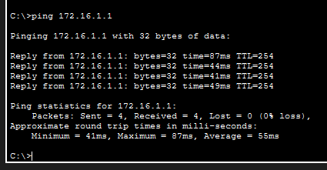
มีการตอบกลับแสดงว่าสามารถติดต่อไปหา cellular gateway ได้
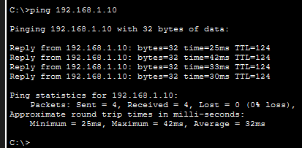
มีการตอบกลับแสดงว่าสามารถติดต่อไปหา Corporate Office Server ได้

Part 4: Add Wireless Connectivity to a Home Office
A remote worker for XYZ Corporation has just moved and the new house does not have a network setup yet. Your task is to set up a network to provide wireless access throughout the house and connectivity to the Corporate Office.
Step 1: Select and cable the devices.
a. Navigate to the Home City, and then Home Office.
On the shelf behind the desk chair, there is a wireless router with external antennae. There is also a cable modem directly to the right of the wireless router. On the table in front of the couch, there is a laptop.
b. Click Connections > Copper Straight-Through.
c. Connect one end of the cable to Port 1 of Cable Modem. Connect the other end to the Internet port on Wireless Router.
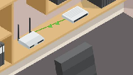
d. Navigate to the Home City view.
e. From the Bottom Toolbar, click Connections > Coaxial cable.
f. Click Home Office > Cable Modem0 > Port 0, and then click the Central Office > Central Office Wiring Closet > Rack > CMTS > Coaxial7 port.
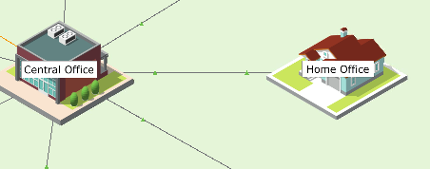
ทำการเชื่อมต่อระหว่าง Home Office กับ Central Office
Step 2: Configure the wireless router.
a. Navigate to the Home Office, and click Wireless Router > GUI tab.
b. The Setup tab is already selected. For Internet Connection Type, verify Automatic Configuration - DHCP is selected.
c. Under Network Setup, verify that the following information is configured:
IP Address: 192.168.0.1
Subnet Mask: 255.255.255.0
DHCP: Enabled
Starting IP Address: 192.168.0.100
Maximum number of users: 50
d. Scroll back to the top and click the Status tab. Under Internet Connection, the wireless router should have DHCP addressing from the Central Office. If not, click IP Address Renew to resend DHCP messages.
e. Click the Wireless tab.
f. Configure the 2.4 GHz network with homesweethome as the Network Name (SSID). Scroll to the bottom and click Save Settings.
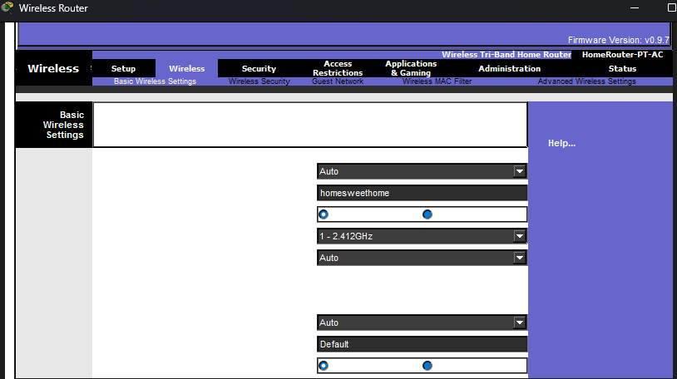
ทำการเปลี่ยนชื่อเป็น homesweethome
g. Scroll back to the top and select the Wireless Security subtab.
h. For the 2.4 GHz Security Mode, select WPA2-Personal, and then configure mySecureNet as the Passphrase. Scroll to the bottom and click Save Settings.
Step 3: Verify connectivity.
a. On the table in front of the couch, click the laptop, and then the Config tab. Next, select Wireless0 under INTERFACE.
b. Enter the SSID homesweethome.
c. Select WPA2-PSK for the Authentication method, and then configure mySecureNet as the PSK Pass Phrase.
d. Under IP Configuration, the laptop should receive DHCP addressing. You may need to toggle between DHCP and Static a few times to resend DHCP requests.
e. Click Desktop tab > Command Prompt. Ping various addresses throughout the network. For example, the following pings should be successful:
นำโจทย์ที่ตั้งไว้มากรอก ดังนี้:
SSID: homesweethome
Authentication: เลือก WPA2-PSK
PSK Pass Phrase: พิมพ์รหัสผ่าน mySecureNet
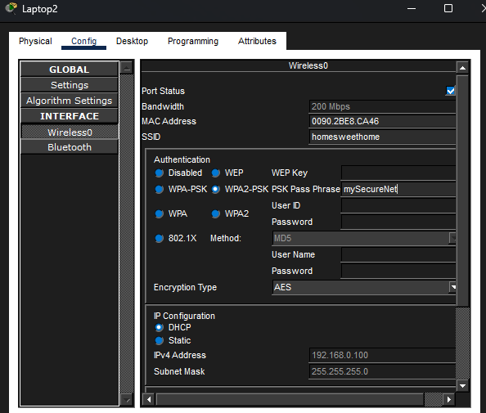

ping 192.168.6.1 (Central Office router G1/0)
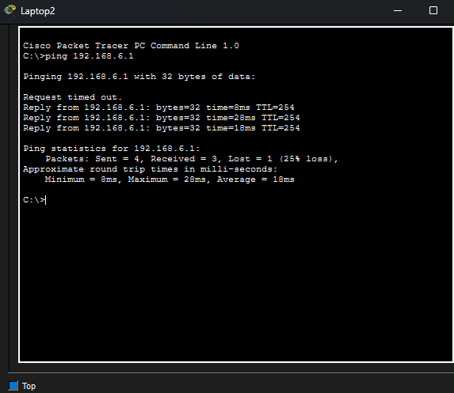
มีการตอบกลับแสดงว่าสามารถติดต่อไปหา Central Office ได้
ping 192.168.1.10 (Corporate Office Server)
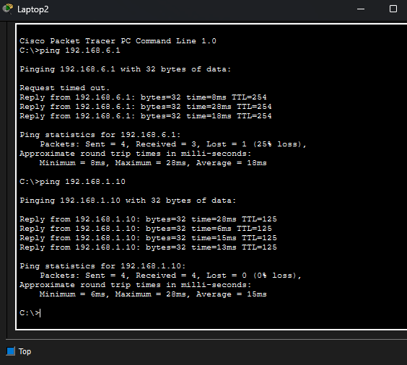
มีการตอบกลับแสดงว่าสามารถติดต่อไปหา Central Office ได้

ping 192.168.2.10 (Branch Office Server)
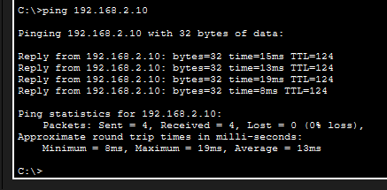
มีการตอบกลับแสดงว่าสามารถติดต่อไปหา Branch Office ได้

Reflection
- What overall benefit does wireless technology provide to the end user?
เป็นประโยชน์ที่สำคัญที่สุด ผู้ใช้ไม่จำเป็นต้องนั่งทำงานอยู่กับที่หรือยึดติดกับสายแลน (Ethernet cable) อีกต่อไป สามารถเคลื่อนย้ายอุปกรณ์ไปใช้งานที่ไหนก็ได้ตราบใดที่ยังมีสัญญาณครอบคลุม ช่วยให้อุปกรณ์พกพาต่างๆ เช่น สมาร์ทโฟน แท็บเล็ต หรือแล็ปท็อป สามารถเชื่อมต่ออินเทอร์เน็ตและทรัพยากรภายในองค์กรได้อย่างรวดเร็ว และในมุมของการจัดการเครือข่าย การเพิ่มผู้ใช้งานใหม่ทำได้ง่ายกว่าระบบใช้สายมาก เพราะไม่ต้องเดินสายเคเบิลเจาะผนังใหม่

- Which form of wireless networking is the most beneficial?
ขึ้นอยู่กับบริบทและวัตถุประสงค์การใช้งาน ไม่มีเทคโนโลยีใดดีที่สุดในทุกสถานการณ์
Wi-Fi (WLAN): มีประโยชน์สูงสุดสำหรับการใช้งานภายในอาคาร เพราะให้แบนด์วิดท์ ที่สูง ความเร็วเสถียร และไม่มีค่าใช้จ่ายตามปริมาณข้อมูล
Cellular (WWAN): มีประโยชน์สูงสุดสำหรับผู้ที่ต้องเดินทางตลอดเวลา หรืออยู่ในพื้นที่ที่โครงสร้างพื้นฐานแบบสายเข้าไม่ถึง
Bluetooth (WPAN): มีประโยชน์สูงสุดสำหรับการเชื่อมต่ออุปกรณ์ระยะใกล้ส่วนบุคคลที่ใช้พลังงานต่ำ เช่น การทำ Tethering ระหว่างมือถือกับแล็ปท็อป หรือการเชื่อมต่อหูฟังไร้สาย

3. How could each of the following groups benefit from the various wireless technologies presented in this activity?
= Student
สามารถเชื่อมต่อเพื่อค้นคว้าข้อมูล ทำโปรเจกต์ หรือเข้าเรียนออนไลน์ได้จากทุกที่ ไม่ว่าจะเป็นการใช้ Wi-Fi ในห้องสมุด หรือการใช้ Cellular Tethering นั่งทำรายงานกลุ่มกับเพื่อนที่ร้านกาแฟโดยไม่ต้องง้อ Wi-Fi สาธารณะ
= Salesperson
กลุ่มนี้ต้องเดินทางไปพบลูกค้าบ่อย เทคโนโลยีเซลลูลาร์ จึงจำเป็นมาก ช่วยให้พวกเขาสามารถเช็คสต็อกสินค้า เสนอราคา หรือเข้าถึงระบบ CRM ของบริษัทผ่าน VPN ได้ทันทีจากหน้างาน หรือแม้แต่ตอนอยู่บนรถ
= R&D Engineer
สามารถนำอุปกรณ์ต้นแบบ หรือเซ็นเซอร์ IoT ต่างๆ ทดสอบเชื่อมต่อผ่าน Wi-Fi ในพื้นที่ห้องแล็บได้อย่างอิสระโดยไม่ต้องเดินสายใหม่ให้ยุ่งยาก และสามารถเคลื่อนย้ายอุปกรณ์เพื่อทดสอบระยะสัญญาณ ได้ทันที
= Corporate Executive
ต้องการการเชื่อมต่อที่ราบรื่น การมีระบบ WLC ควบคุม Access Point หลายตัว จะช่วยให้ผู้บริหารสามารถเดินถือแท็บเล็ตประชุมวิดีโอคอลข้ามแผนกต่างๆ ภายในตึกสำนักงานใหญ่ ไปจนถึงสาขาย่อย หรือกลับไปทำงานต่อที่บ้าน ได้โดยที่สัญญาณไม่หลุดและข้อมูลเป็นความลับ

